МИНОБРНАУКИ РОССИИ

Федеральное государственное бюджетное образовательное учреждение высшего образования

НИЖЕГОРОДСКИЙ ГОСУДАРСТВЕННЫЙ ТЕХНИЧЕСКИЙ

УНИВЕРСИТЕТ им. Р.Е.АЛЕКСЕЕВА

Институт радиоэлектроники и информационных технологий

Кафедра информатики и систем управления

ОТЧЕТ

По лабораторной работе №2  
 «сети и телекоммуникации»

РУКОВОДИТЕЛЬ:

________________ Гай В.Е.

(подпись) (фамилия, и.,о.)

СТУДЕНТ:

________________ Рукавишников М.А..

(подпись) (фамилия, и.,о.)

18-АС

(шифр группы)

Работа защищена «___» ____________

С оценкой ________________________

Нижний Новгород 2020

Вариант 8.

**Задание:**

1. Смоделировать сеть

2. Расставить IP адреса и маски (у роутеров на интерфейсах ip адреса – из начала диапазона)

3. Добавить маршруты для прохождения пакетов между всеми частями сети (ipforwarding)

4. сделать несколько маршрутов специфичных, показать, как это работает (удаляя и добавляя маршрут)

5. показать пример удаления маршрута с демонстрацией отсутствия ping

1)Сеть

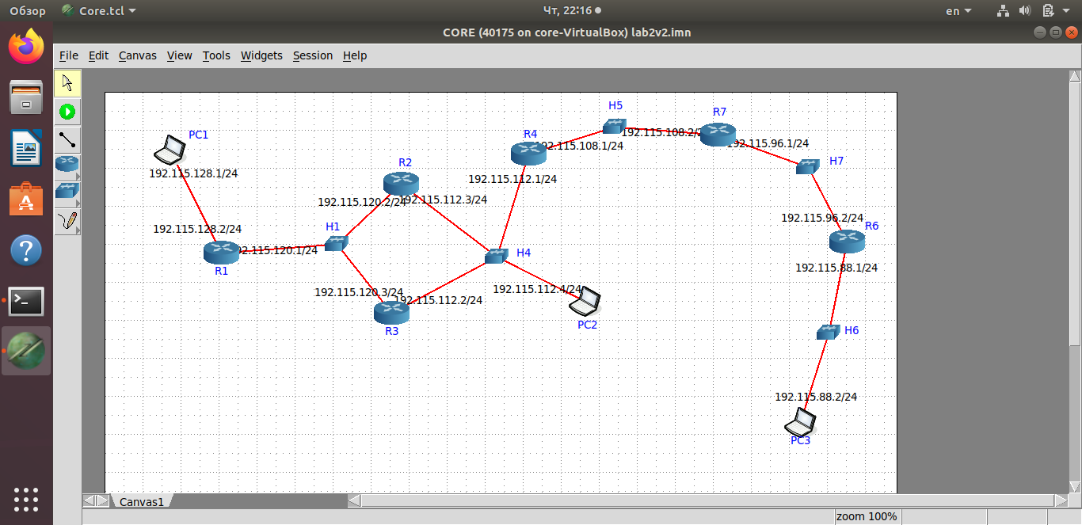

2) IPforwarding

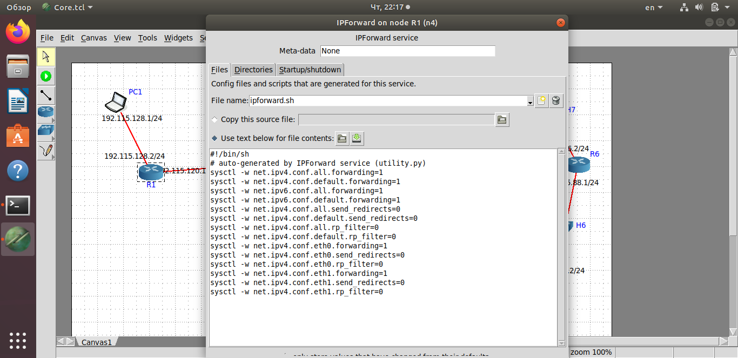

3) Маршруты на роутерах:

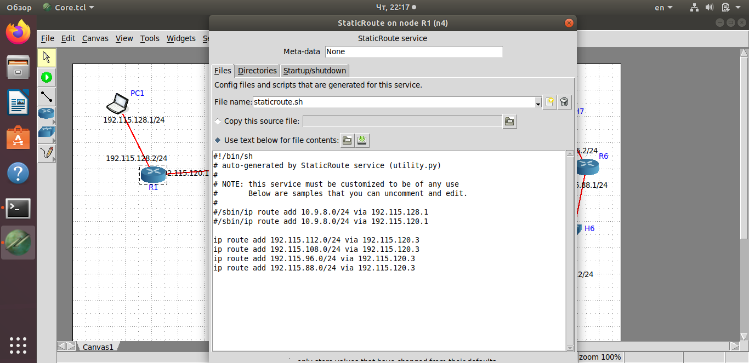

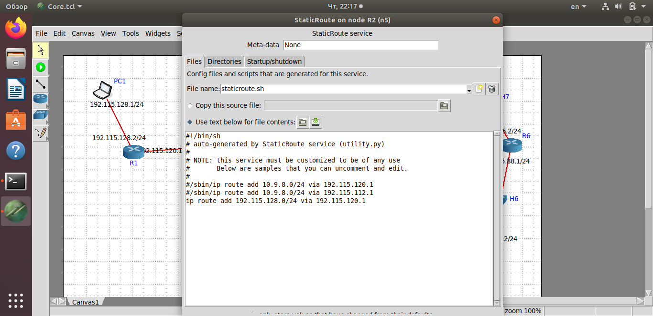

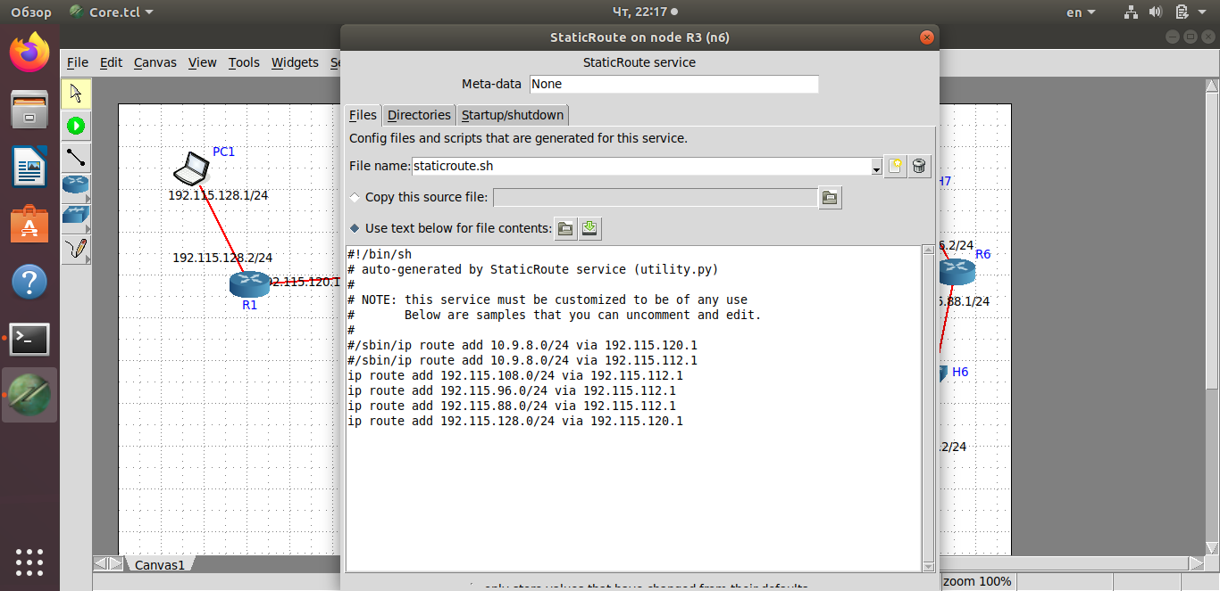

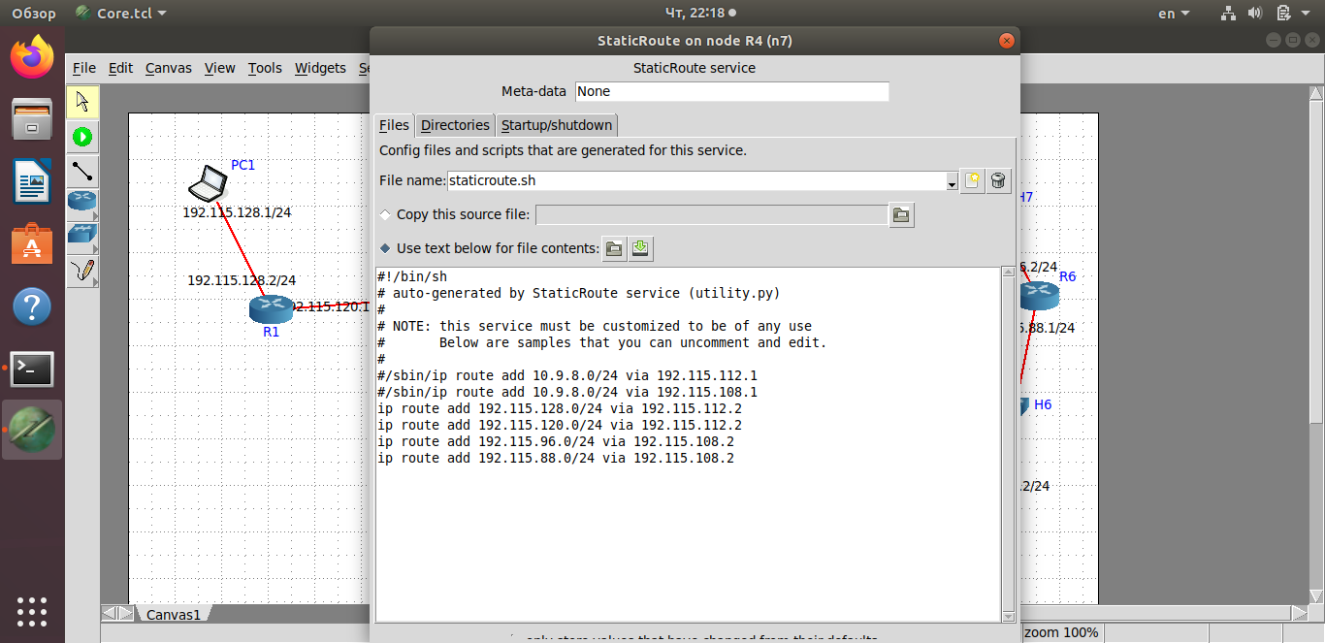

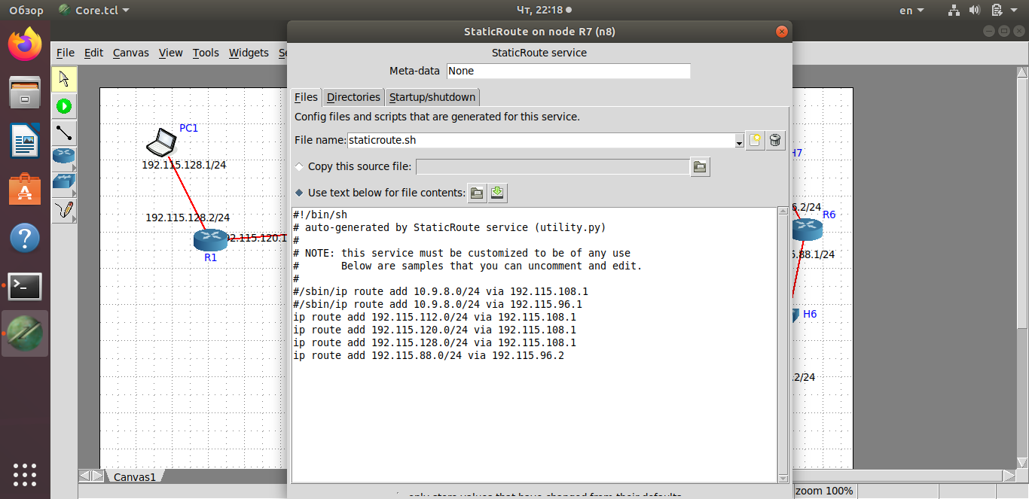

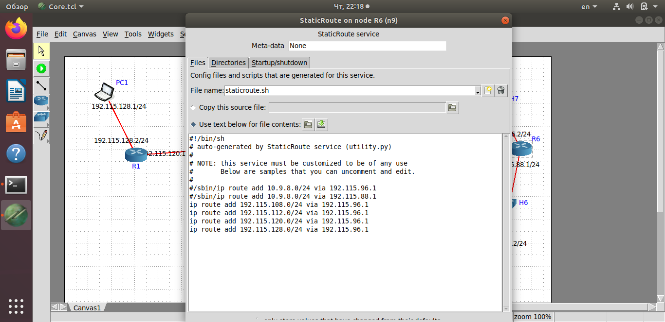

4) Специфичный маршрут (через R2, который прежде не использовался в текущей сети):

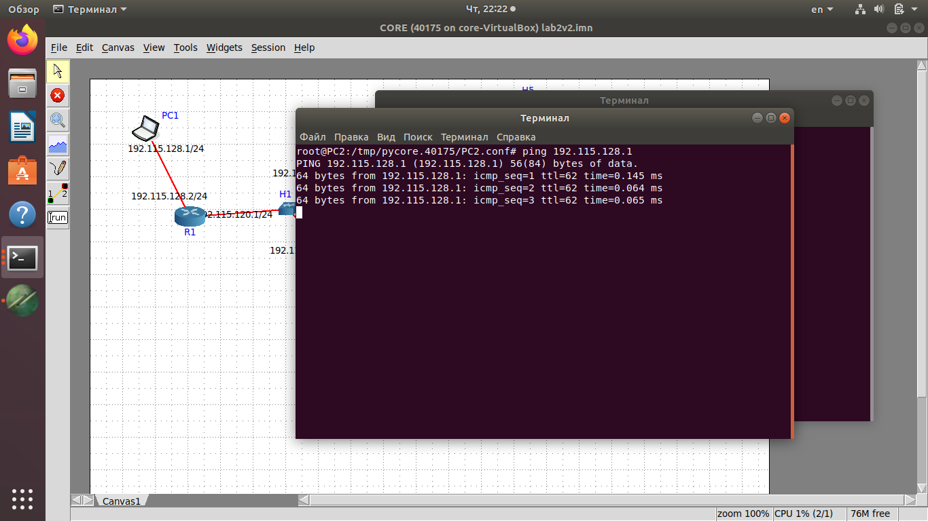

5) Демонстрация отсутствия пинга при удалении маршрута:

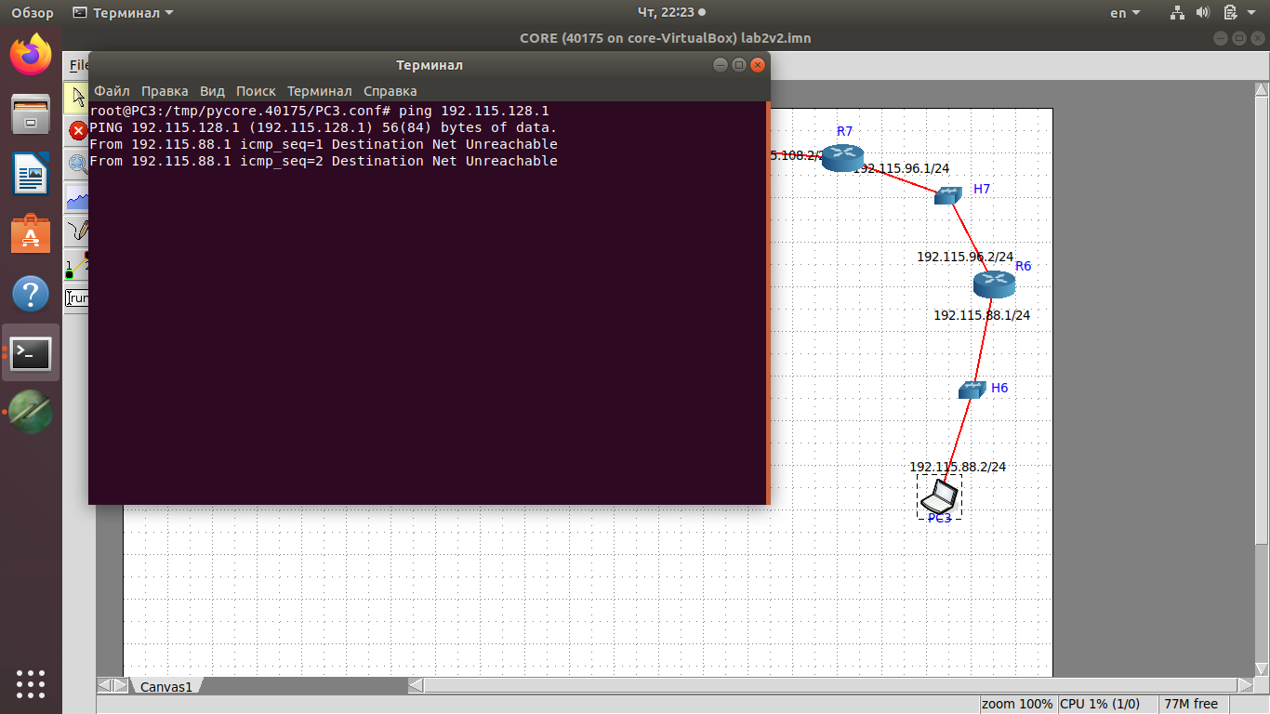

**Вывод:** в ходе выполнения лабораторной работы была изучена маршрутизация сетей.